Dossier
ALIMENTATION ET PESTICIDES
Ce dossier est le résultat d’une collaboration entre Lise Houde (recherche) et Lorraine Pelletier (présentation) du Comité Environnement de l’AREQ 04-A. Il comprend trois sections :
- un résumé de la conférence de Serge Fortier donnée lors du Jour de la Terre organisée par le secteur Bois-Francs le 11 avril 2022 ;
- une liste des endroits où se procurer des aliments sains, contenant moins de pesticides dans la région trifluvienne ;
- les avantages et dangers des pesticides selon des sources variées offrant des points de vue complémentaires.
Il vise à vous informer et à vous guider vers des choix santé.
Bonne lecture et SANTÉ !

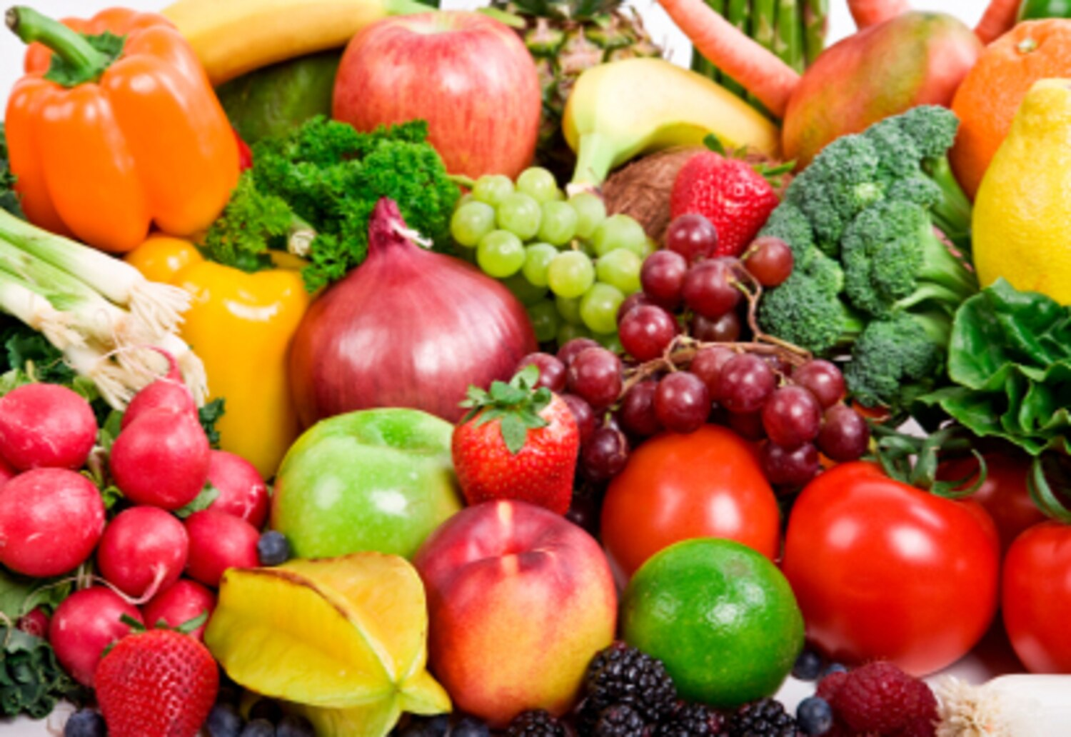
Section 1
Résumé de la conférence de Serge Fortier :
Comment éviter les pesticides dans nos aliments et notre environnement ?
La conférence est donnée par un passionné d'horticulture et d'environnement. Serge Fortier aborde la question des pesticides de façon très concrète. La définition du Larousse est la suivante : produit chimique destiné à lutter contre les parasites animaux et végétaux nuisibles aux cultures et aux produits récoltés. Cela inclut :
1. les herbicides qui contrôlent les plantes indésirables ;
2. les insecticides qui tuent les insectes nuisibles, et les précieuses abeilles;
3. les fongicides qui repoussent les champignons, moisissures ;
4. les rodenticides qui tuent les rongeurs.
Selon une étude américaine, les fruits et légumes les plus contaminés sont : fraises, épinards, pommes, nectarines, raisins... La liste est longue...
Par ailleurs, les fruits et légumes les moins contaminés seraient : avocat, maïs, ananas, chou, mangue, aubergine, asperges...
Les pesticides peuvent demeurer longtemps dans l'organisme car on peut digérer les molécules organiques de la nourriture mais on ne peut pas digérer les molécules chimiques qu’elle contient. D’où l’idée de les éviter autant que possible. Il donne quelques trucs pour éviter ou diminuer l’impact des pesticides dans l’alimentation :
- manger biologique;
- nettoyer les aliments sous l'eau courante pour enlever ceux qui sont en surface ;
- manger local car nos normes sont plus sévères qu’ailleurs dans le monde ; une liste d’endroits de la région des Bois-Francs a été fournie par le conférencier ;
- jardiner chez soi en pleine terre ou en bac pour ceux qui n'ont pas le choix ;
- faire la rotation des cultures, ce qui rompt le cycle de vie des organismes et plantes nuisibles.
Serge Fortier est aussi un consultant en paysages écologiques et vulgarisateur des lois environnementales. Il offre plusieurs conseils pour cultiver chez soi.
Son approche vise à permettre aux végétaux d'être autonomes en puisant l’eau du sol plutôt que d’être dépendants de l’arrosage de surface. À cet effet, il a conçu une façon d'arroser les plantes de façon efficace par les racines, ce qui redémarre l’absorption de l’eau profonde du sol (il nomme le procédé l’effet « lampe à l’huile »).
Ce dispositif d'arrosage, appelé "Logissol-O", permet de prendre 80% moins d'eau. On remplit d'eau un contenant troué rentré dans la terre. La plante va chercher l'eau dont elle a besoin en développant un système de racines plus profondes. L'eau va directement aux racines plutôt que de rester en surface, ce qui limite son évaporation rapide. Ainsi, la plante résiste mieux durant les périodes de sécheresse.
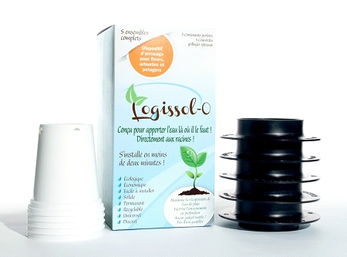
Le conférencier a encouragé les gens à se procurer un contenant pour recueillir l'eau de pluie. L'eau de pluie est meilleure pour les plants. Anciennement, certains l'appelaient de l'eau "dégourdie" car elle est à température ambiante.
En complément, utiliser la pelouse coupée comme paillis de gazon autour des plants serait le meilleur engrais et évite que les mauvaises herbes ne s’installent.
La conférence de Serge Fortier a été très appréciée et a soulevé plusieurs questions chez les participants. Il s’est fait un plaisir d’y répondre, toujours avec un style simple, direct, rempli d’humour et d’amour pour « Mère Nature ».
Merci et Bravo à l’équipe des Bois-Francs pour cette demi-journée fort enrichissante !
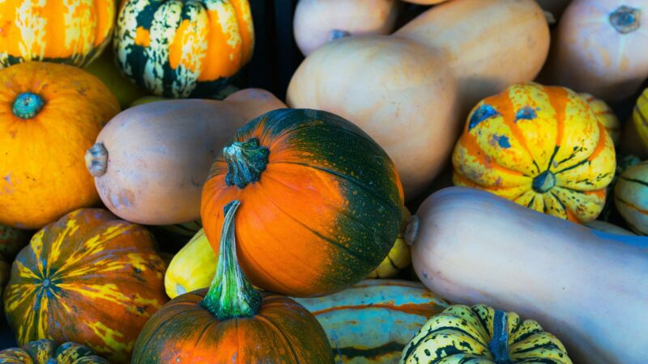
Section 2.
Liste d’endroits où se procurer des aliments contenant moins de pesticides dans la région trifluvienne
Serge Fortier a fourni, lors de sa conférence, une liste d’endroits où se procurer des aliments sains dans la région de Victoriaville, là où se tenait la rencontre. Nous avons répertorié les endroits semblables pour Trois-Rivières et les environs. Voici donc le résultat de ces recherches ; n’hésitez pas à encourager ces entreprises.
Les Fermes Réseaux en Mauricie
Fondées en 1996 par Équiterre, le but des fermes réseaux est de favoriser l'achat local et les produits biologiques. Sur le site Internet des entreprises répertoriées vous trouverez plus d’informations sur les produits, la localisation et plus encore. La fraîcheur est garantie puisqu’il n’y a pas d’intermédiaire, d’entreposage, de transport, etc. Amusez-vous à les découvrir !
- Coopérative La Charette à Charrette ;
- Cultures AlTerreNatives à Sainte-Angèle-de-Prémont ;
- Ferme Le Crépuscule à Yamachiche (viande bio) ;
- Jardins Campanipole à Sainte-Geneviève-de- Batiscan ;
- La Ferme du Garde-Manger à Saint-Justin ;
- Les Jardins de Saint-Georges à Sainte-Thècle.
Les Marchés publics en Mauricie
Tourisme Mauricie a publié récemment la liste des marchés publics qui sont en opération cette année (2022). L’adresse suivante vous permet d’accéder à la liste, à l’emplacement, aux dates et aux heures d’ouverture de chacun. https://www.tourismemauricie.com/article/marches-publics-mauricie-dates-ouverture/ Notez que, malheureusement, le Marché public de Trois-Rivières (au musée Pop) sera fermé cet été. Chaque marché a également son site Internet pour plus d’informations.
- Marché public de Shawinigan (Ave Champlain) ;
- Marché public La Halte du Parc à Saint-Mathieu-du-Parc (Chemin Principal) ;
- Marché public de Yamachiche (stationnement de l'église) ;
- Marché de Saint-Élie-de-Caxton (Garage de la Culture) ;
- Marché champêtre de Saint-Narcisse (site de l'Agora) ;
- Petit Marché des Chenaux à Sainte-Anne-de-la-Pérade (rue Marcotte) ;
- Marché public de Saint-Tite (rue Notre-Dame) ;
- Petit Marché de proximité à Saint-Alexis-des-Monts (rue Notre-Dame, près de la microbrasserie Nouvelle-France) ;
- Marché Godefroy à Bécancour (Ave Descôteaux) ; pas tout à fait en Mauricie… mais tout près !
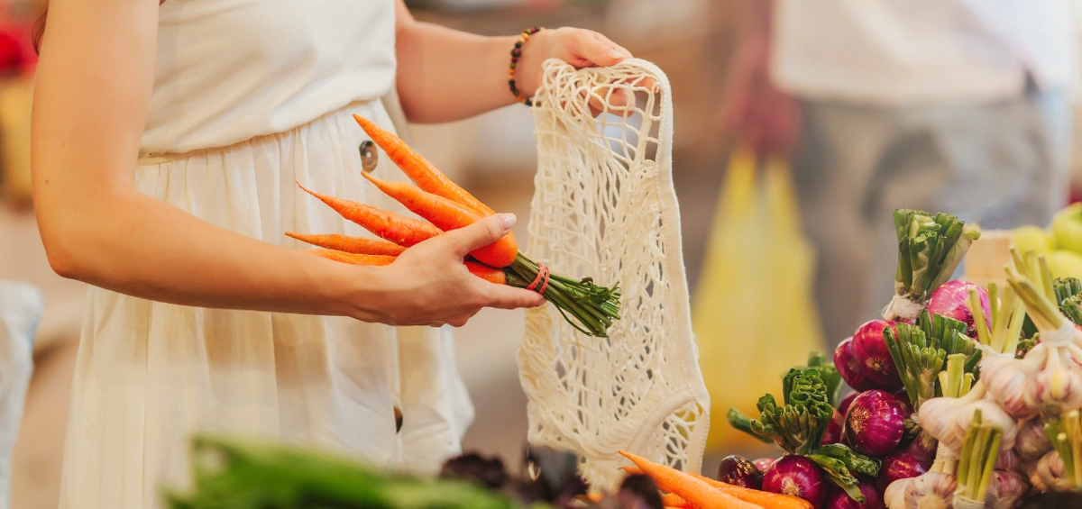
Magasins d'alimentation biologique à Trois-Rivières
Finalement, notre ville renferme plusieurs entreprises axées sur une alimentation biologique. Elles sont situées un peu partout sur le territoire et il y en a sûrement une près de chez vous :
- Santé en Vrac ;
- La Petite Meunière Inc. ;
- Panier Santé ;
- VITAVIE ;
- Monsieur Vrac, épicerie Zéro ;
- Aroma Si!
- Plusieurs épiceries telles qu’IGA et Maxi ont aussi une section d’aliments biologiques.
Et vos propres contacts…
Vous connaissez peut-être quelqu’un qui cultive de bons petits fruits à cueillir (fraises, framboises, camerises, bleuets, amélanches, pommes, etc.) ; plusieurs les offrent également en kiosque. Supportez les producteurs locaux de miels, les propriétaires de fermettes qui élèvent des volailles et offrent des œufs frais ou des viandes… Et pourquoi pas les vignobles ! La région en compte quelques-uns ! Informez-vous sur l’usage de pesticides pour leur production et encouragez ceux qui les limitent au maximum ou qui utilisent des produits biologiques.

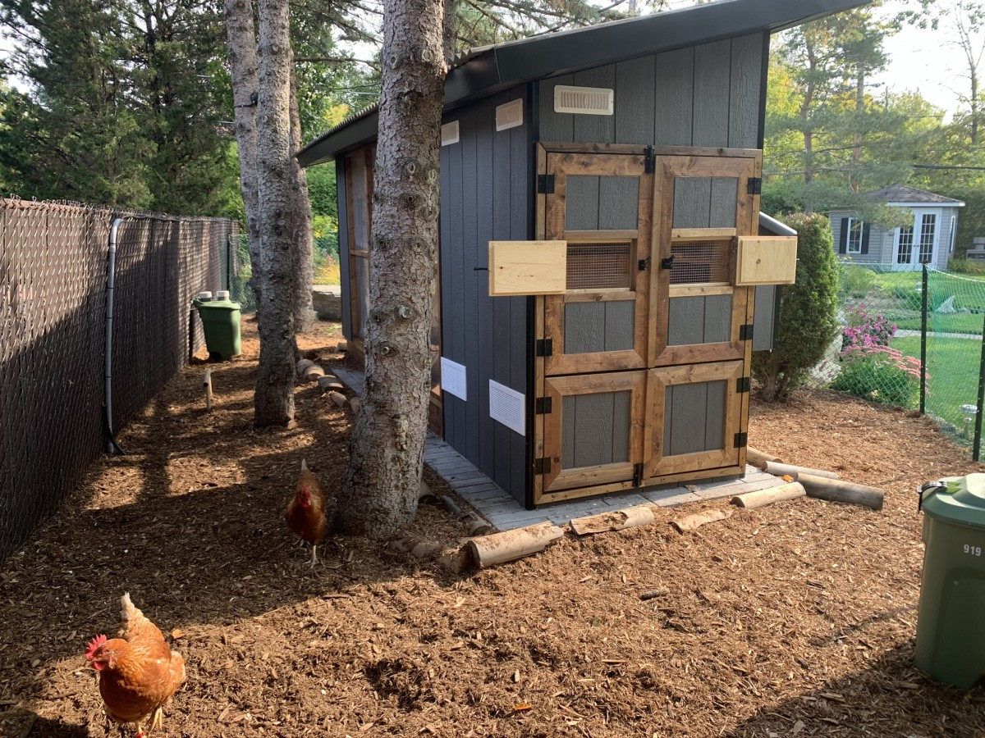
Section 3.
Les POUR et CONTRE des pesticides
Pour terminer voici quelques informations sur les pesticides tirées de sources diverses ayant des points de vue différents et complémentaires. Il s’agit de la revue Géo, du MAPAQ, d’Équiterre, de la Fondation David Suzuki et du National Pesticide Information Center des États-Unis.
La revue Géo (mai 2012) soutient que les pesticides :
- augmentent la productivité et limitent le recours à la déforestation;
- protègent la santé humaine contre les vecteurs de maladie (exemple : le paludisme) ;
- contribuent à la sécurité sanitaire des aliments (éliminent l’ergot du seigle dans le blé, par exemple).
Le Ministère de l’Agriculture, des Pêcheries et de l’Alimentation du Québec reconnait qu’il existe des impacts négatifs à l’utilisation des pesticides. Comme sa mission est de permettre aux producteurs de nourrir la population, il accompagne les exploitants agricoles dans leur lutte contre les ennemis des cultures en prônant une gestion intégrée. Il s’agit de dépister rapidement les agents nuisibles, d’utiliser le moins possible de pesticides mais aussi, de le faire au bon moment. Le MAPAQ restreint également la liste des pesticides permis et règlemente leur utilisation. https://www.mapaq.gouv.qc.ca/fr/Productions/Agroenvironnement/reductionpesticides/Pages/reductionpesticides.aspx .
Équiterre est une organisation québécoise sans but lucratif incitant citoyens, organisations et gouvernements à faire des choix écologiques, équitables et solidaires. De par sa mission, Équiterre met davantage l’accent sur les inconvénients des pesticides, tant pour l’environnement que pour la santé humaine. Pour l’environnement, les impacts négatifs sont :
- la contamination du sol, de l'eau, du gazon et autres végétaux ;
- l’élimination des insectes et mauvaises herbes, mais toxicité pour d’autres organismes vivants: oiseaux, poissons, insectes utiles et plantes non ciblées.
Les dangers pour la santé humaine sont, toujours selon Équiterre :
- une intoxication chronique ;
- des maladies possibles: asthme, diabète, cancer, infertilité, malformation, Parkinson, Alzheimer...
Quand on dit « maladies possibles », c’est qu’il est difficile d’établir un lien direct et unique de cause à effet entre pesticides et maladie. Parce que la maladie peut avoir bien d’autres causes.

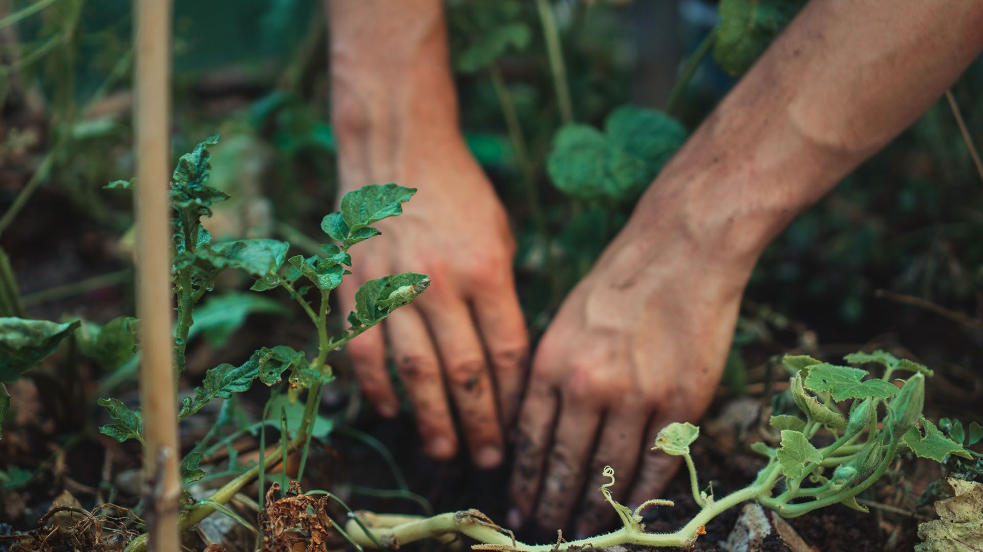
Toutefois, la Fondation David Suzuki affirme que le lien entre l’exposition aux pesticides et la maladie de Parkinson est établi. Depuis mars 2021, le gouvernement du Québec reconnait le Parkinson comme maladie professionnelle. Aussi, le 28 février 2022, Radio-Canada rapportait qu’un tribunal administratif reconnaissait pour la première fois que l’exposition aux pesticides avait pu causer un cancer chez une personne:https://ici.radio-canada.ca/nouvelle/1865580/pesticides-champs-cancer-upa.
Le National Pesticide Information Center est un organisme américain issu de la collaboration entre l’Université de l’État de l’Orégon et l’équivalent du Ministère de l’environnement aux ÉU. Sa mission est de fournir de l’information objective sur les pesticides. Selon cette instance, les pesticides peuvent entrer plus facilement dans l’organisme à mesure que nous vieillissons. Voici quelques raisons :
- les couches externes de notre peau s’amincissent, nous rendant plus vulnérables ;
- la capacité du cœur à faire circuler le sang dans le corps diminue. Cela réduit le flux sanguin vers le foie et les reins dont la taille diminue avec l’âge. Ainsi, les pesticides sont moins bien éliminés avec le vieillissement.
- plusieurs pesticides sont stockés dans les graisses avant d’être éliminés par le foie et les reins. Les personnes âgées ont tendance à prendre de la graisse corporelle et à perdre de la masse musculaire. Les pesticides stockés dans les graisses peuvent ainsi s’accumuler en plus grande quantité. http://npic.orst.edu/health/aging.html
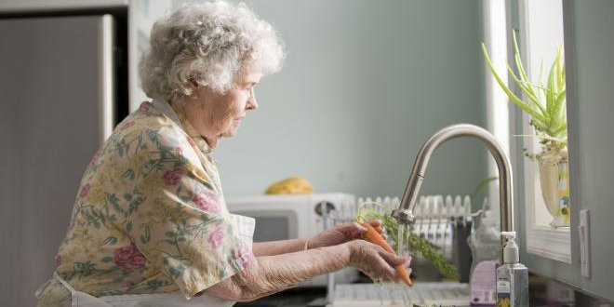
Notre système est plus vulnérable à absorber les pesticides ; de plus, ils s’accumulent (bioaccumulation) et on les élimine moins bien avec l’âge. Pour toutes ces raisons, les personnes âgées ont donc grand intérêt à opter pour une alimentation biologique contenant le moins possible d’agents chimiques comme les pesticides.
En résumé, soyons vigilants, prenons soin de nous et de la nature en faisant les bons choix !
Document réalisé par : Lise Houde et Lorraine Pelletier,
Membres du Comité Environnement de l’AREQ-04A
Juin 2022

Les auteures tiennent à remercier spécialement les responsables du secteur Bois-Francs de l’AREQ (04-D) de nous avoir permis de participer à cette activité ainsi que le Comité exécutif sectoriel de Trois-Rivières (04-A) de les avoir financées.
https://www.youtube.com/watch?v=Je1oA4FhA7U
A ce sujet, voir la vidéo https://www.dailymotion.com/video/x7aftj3 à propos des abeilles. Elle a aussi été diffusée aux Grands Reportages RDI le 3 juin 2022.

